نام: | 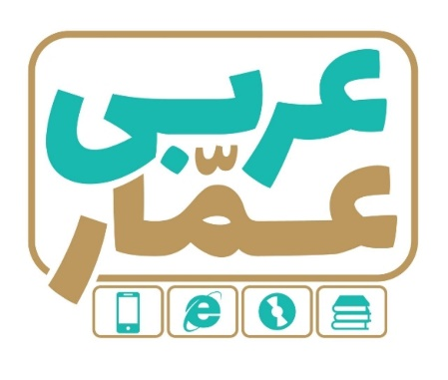 | تاریخ امتحان:
نام خانوادگی: |  | ساعت برگزاری:
نام دبیر طراح سوالات: |  | مدت زمان امتحان:
عربی هشتم
میان‌ترم اول

ردیف | سؤالات |  | بارم
1 | نام هرتصوير را درميان كلمات داده شده پيدا كنيد . |  | 0.5
 | 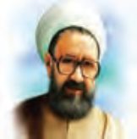  كاتِب □ كاتِبة □ مُدرّسة □ | مُمرِّض □ طبيبة □ فلّاحة □
۲ | كلمات مترادف ومتضاد راودبه دو كنارهم بنويسيد . « اَمسِ – بَساتين – غَد – حَدائق »  .................... # .................... .................... = .................... |  | 0.5
 |  |  | 0.5
۳ | كدام كلمه ازنظر معنايي بابقيه ناهماهنگ است ؟  الف: وَقَعَ □ قَذَفَ □ رُبَّ □ سَلِمَ □ ب : تِلكَ □ الثُّلاثاء □ السّبت □ الخَميس □ |  | 0.5
۴ | جمله ها وعبارات عربي رابه فارسي ترجمه كنيد .  د: اَلإيرانيّونَ خَدَموااللُّغةَ العَربيّةَ كَثيراً . ............................................................................................................(75/) |  | ۱
۵ | ترجمه كنيد .  ب : اَكثرُ خَطايابنِ آدَمَ في لِسانِهِ . ............................................................................................................ |  | ۱
6 | ترجمه درست را انتخاب كنيد .  الف: اَنتِ مُوظّفةٌ . تَكتُبينَ رَسائلَ اِداريّةً .  توكارمندهستي. نامه هاي اداري رانوشتي . □ توكارمند هستي نامه هاي اداري را مي نويسي. □  ب : نَحنُ ذَهَبنا إليَ صَفِّنا .  من به کلاس رفتم . □ مابه كلاسمان رفتيم . □ |  | 0.5
7 | درجاهاي خالي فعل ماضي مناسب بنويسيد .  الف: يا اُختي : هَل .................................... التُّفّاحةَ قَبلَ دَقيقةٍ. اَكَلتِ □ اَكَلتَ □  ب : هُم .................................... اَيديَهُم. رَفَعنَ □ رَفَعوا □ |  | 0.5
8 | درجاهاي خالي فعل مضارع مناسب بنويسيد .  الف: هَل .................................ذلِكَ المُدرّسُ يااَخي ؟ تَعرِفُ □ تَعرِفينَ □  ب: اَنا طبّاخةٌ . ...........................طعاماً لَذيذاً . سَنَطبُخُ □ سَاَطبُخُ □  ج: هذِهِ الطّالبةُ ...............................إلي المَدرسةِ . تَذهَبُ □ يَذهَبُ □  د: نَحنُ ..................................في المُختَبَرِ . يَلعَبُ □ تَلعَبُ □ |  | 1
9 | هركلمه رابه توضيح مناسب آن وصل كنيد .  اِسمُ بِنتٍ □ □ سَبعَةٌ  عَدَدُ أيّامِ الأسبوعِ □ □ سَميرة  اَلوقتُ مِثلُهُ □ □ اَلجَهل  منْ انتَ □ □ الذّهَب  □ انا احمد |  | ۱
۱۰ | درست ياغلط بودن هرجمله را براساس مفهوم آنها مشخص كنيد .  الف: اَلجاهِلُ يَكذِبُ وَالعاقِلُ لاتَكذِبُ . ص □ غ □  ب : اَنتَ نَجّارٌ تَحفَظُ الأمنَ في البِلادِ . ص □ غ □  ج : الفُستانُ مِن مَلابِسِ النِّساءِ وَ البَناتِ . ص □ غ □  د : اَلسُّكوتُ فِضّةٌ وَ الكَلامُ ذَهَبٌ . ص □ غ □ |  | ۱
۱۱ | باتوجه به تصوير پاسخ دهيد. |  | ۱
 | 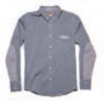  أَ هذا قَميصٌ أَمْ سِروالٌ؟ ................... | 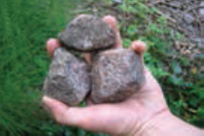  کَمْ عَدَدُ الَْأحجارِ؟ ...................
۱۲ | به عربي پاسخ دهيد :  الف: كَيفَ حالُكَِ ؟ ...........................................  ب : مِن أَينَ أَنتَِ ........................................... |  | ۱
۱۳ | متن زيرابه دقّت بخوانيد وپاسخ سؤالات رابه عربي بدهيد .  اَناحدّادٌ . ِاسمي «عليٌ »كُلُّ يَومٍ اَذهَبُ إلي المَصنَعِ صباحاً واَرجِعُ إلي البَيتِ مَساءً . اَنااَسكُنُ مَعَ اُسرتي. بَيتِنا في مَدينةٍ . اِسمُ مَدينتنا « بوكان ». في مُحافظةِ « آذربيجان غربي » لي وَلَدٌ .اِسمُهُ « حَميدٌ » هُوَ فِي الصَّفِّ الثّاني الْمُتَوَسِّطِ.  الف : في اَيِّ صَفٍّ حميد؟ ...............................................................  ب : مِن اَينَ هذهِ الأسرَةُ؟ ............................................................... |  | 0.5

موفق باشید

